实验 5 数据库程序设计

### 一、实验目的

* 设计并实现一个精简的图书管理系统，具有入库、查询、借书、还书、借书证管理等基本功能。
* 通过本次设计来加深对数据库的了解和使用，同时提高自身的系统编程能力。

### 实验平台

操作系统：Windows10 家庭版

开发工具：python3.6.5 PyQt5

数据库平台：MySQL8.0.16 for win64 MySQL workbench 8.0

### 图书管理系统设计

* **数据库设计：**

一共分成四个表：

表示书籍的库存状况以及各种属性的表是book表：

|  |
| --- |
| create table book(  BookNo varchar(50) not null,  BookName varchar(50),  Publisher varchar(50),  PublishYear int,  Author varchar(50),  Edition varchar(30),  TotalNum int,  Num int,  primary key(BookNo)  ); |

其中BookNo表示书号； BookName表示书名； Publisher表示出版商；PublisherYear表示出版年份；Author表示作者；Edition表示版本；TotalNum表示总数；Num表示可借剩余数。主键为BookNo。

表示用户基本信息的表是customer表，这里不用user是区别于MySQL中的关键字user；customer表如下：

|  |
| --- |
| create table customer(  UserId varchar(50) not null,  UserName varchar(50),  Password varchar(50),  TimesBorrows int,  NumBorrowers int,  TimeRegister varchar(50),  IsAdmin bool,  primary key(UserId)  ); |

其中UserId表示账号； UserName表示用户名； Password表示登录密码； TimesBorrows表示借书次数； NumBorrows表示目前借书量； TimeRegister表示注册时间； IsAdmIn表示是否为管理员； UserId是主键。

表示租借状况的是borrow表：

|  |
| --- |
| create table borrow(  BookNo varchar(50),  UserId varchar(50),  BorrowTime varchar(50),  primary key(BookNo,UserId),  foreign key(BookNo) references book(BookNo),  foreign key(UserId) references customer(UserId)  ); |

其中BookNo表示书号；UserId表示用户名； BorrowTime表示租界时间； 主键是BookNo加上UserId；

该表的设计比较简单，并没有加上归还时间；我设定的最大租界时间是2个月，超过该时间就会算逾期，在我的软件中时间会显示为红色。当一个用户归还书籍的时候，我会将借书记录从该表中删除。

表示书籍出入库信息的是book_manage表：

|  |
| --- |
| create table book_manage(  RecordId int,  BookNo varchar(50),  UserId varchar(50),  InorOut bool,  Num int,  TimeManage varchar(50),  primary key(RecordId)  ); |

其中RecordId表示的是图书出入库记录号； BookNo表示出入库书籍书号； UserId表示执行人； InorOut表示该记录是出库还是入库； Num表示出入库数量； TimeManage表示该记录发生时间。

* **登录界面设计**

打开软件后会出现在登录界面：

登录界面设计：

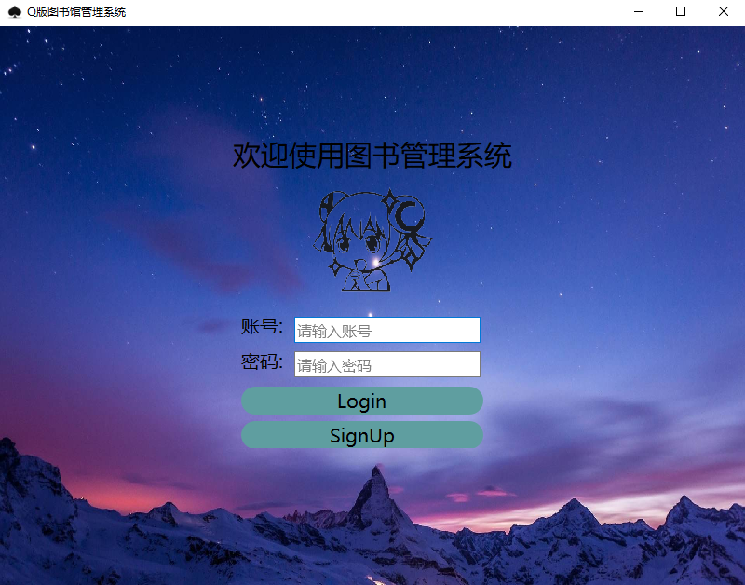按钮颜色设计：

鼠标放上后的颜色：

鼠标按下后的颜色：

登录方式：

可以按Login按钮登录。

本来也可以直接填完表单信息后直接回车。但是我最后取消了该项功能，因为它可能会导致异常退出，原因暂不明，可能和线程有关。

我之前已经在数据库中插入了一个管理员的账号和一个测试用户的账号，我们用管理员的账号登录后切换到管理员的主页面：

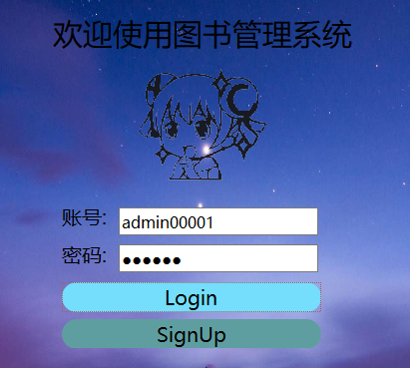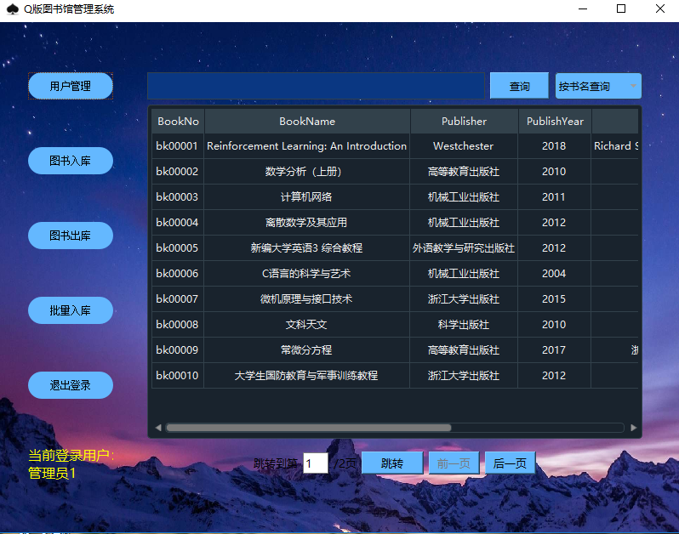

* 管理员页面和功能设计：

管理员界面按钮颜色：

鼠标放上：

鼠标按下：



* 第一个功能，点击左边的用户管理按钮，可对用户进行删除操作：

如果该用户没有正在借阅的书籍，则可以删除：

注：dialog所用样式就不自己配了，直接采用qdarkstyle（开源，感谢原作者）

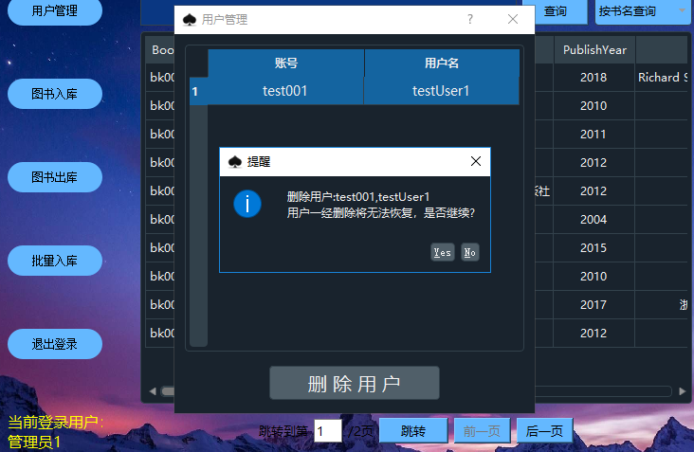点击Yes后提示删除用户成功，自动刷新该表格：

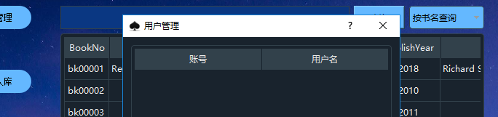发现原先的用户已经没有了。

* 第二个功能，图书入库功能，点击左边的图书入库，会弹出一个对话窗口，我们需要在这里填写相应的信息：

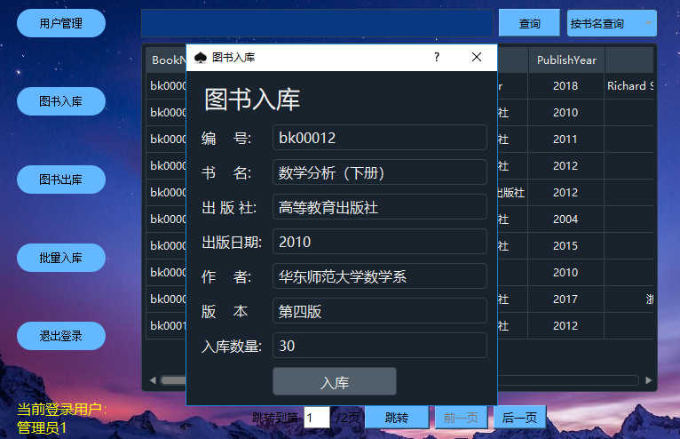点击入库：

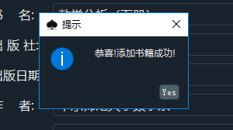之后我们关掉窗口，表格会自动刷新（通过pyqtSignal实现），我们可以看到我们添加的书籍已经在表中：（注，可入库相同的BookNo相同的书籍增加数量）

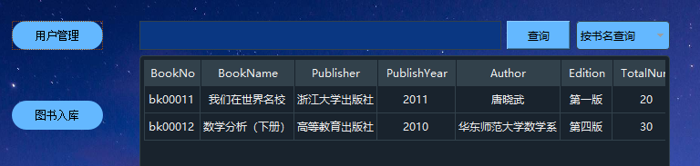

* 第三个功能，图书出库，为了演示该功能，我们随便先入库一本书籍，待会再出库。

然后我们把它出库，出库的方式比较简单，可以直接选中它（不选中就出库会给错误提示），然后点击左边的图书出库按钮。

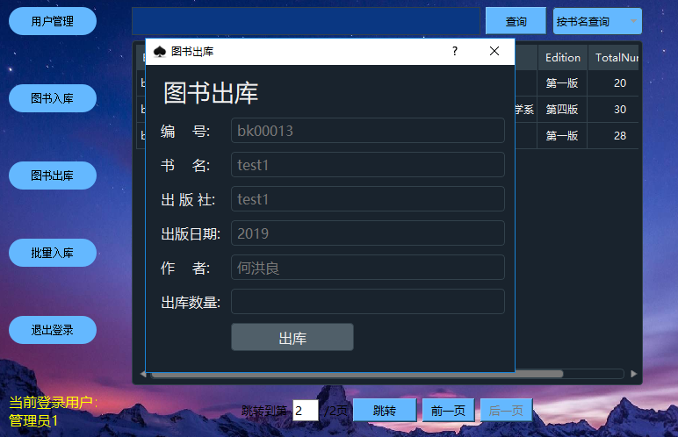其他信息已经自动帮你填写完，只需要填写出库数量即可。

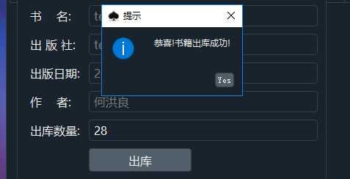如果数字过大会提示错误，我们这里就直接填写总数28.

同样表单会自动刷新，事实上我让他自动按了一下查询按钮，所以在出库书籍的时候最好搜索栏不要有文字。

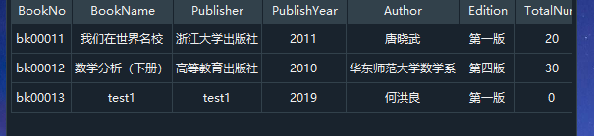此时我们再查看表单：剩余量和总量都变成了0

如果要删除该书，必须从后台删除，这样的做法是为了防止有人还未还，出库后删除书籍就不好了。

* 第四个功能，批量入库，这里需要事先按格式写好一个txt文件，我将读取文件内容将图书入库。

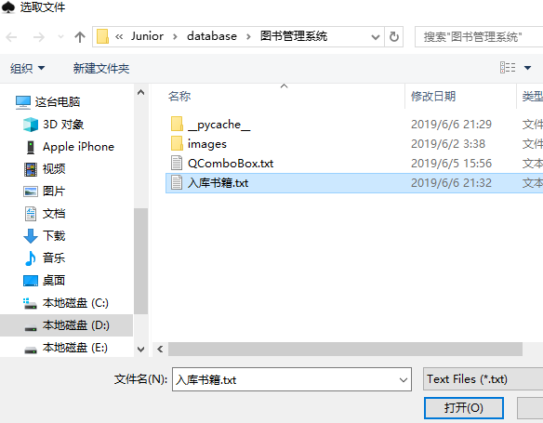点击打开后即可入库。

这两本书都已经成功入库。

如果入库的时候书号已经存在，但是输入的书名、出版社、出版年份、作者、版本不对应的话将会报错。在报错之前入库的书籍都会成功，之后的都会失败。

* 第五个功能，退出登录。该功能比较简单，就是回到登陆界面：

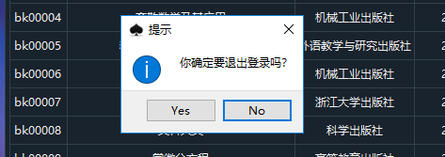

点击Yes即可退出。回到登录界面：

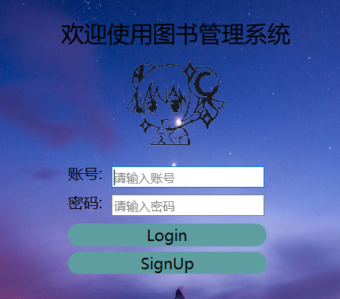

* 用户界面和功能设计

我们先去注册一个账号：

首先按照上图，点击SignUp按钮来到注册界面。

* 注册界面设计：和登录界面大同小异，多了几行而已，这里就不赘述了，同理我们去掉了returnPress进行注册的功能。

选择一种优化方式：

注册完以后我们会直接进入用户界面，而不需要重新进行登录，为用户提供最大的便利。

注册时用户名和密码都必须由字母数字组成，只有管理员才会享有中文名特权，因为他可以在后台插入。

* 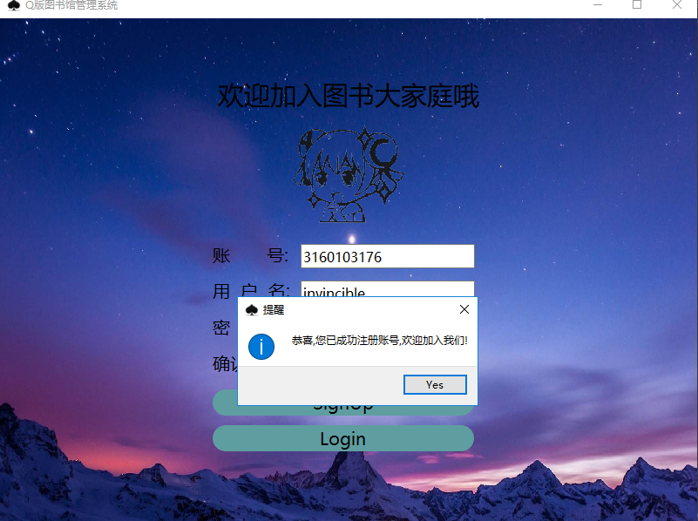用户主界面设计：

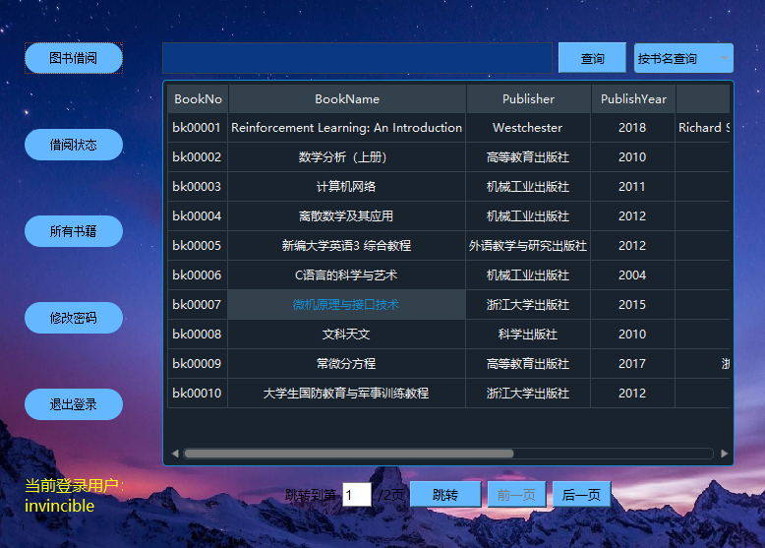

* 第一个功能，图书借阅。只需选中喜欢的书籍，然后再点击左边的图书借阅按钮即可：

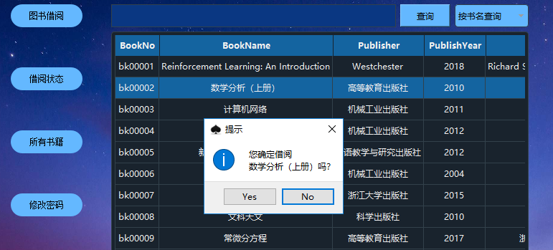 点击Yes即可借阅。我们可以看到书籍剩余的数量会减少1：

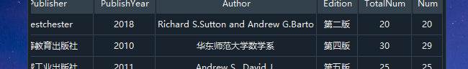从原本的30本变成了29本，数据库更新成功。

每个人的借阅上限是5本，不能借阅同样的书。借阅时间最长为2个月。

* 第二个功能，查看借阅状态，刚才我们借阅了一本书，可以点击按钮查看。

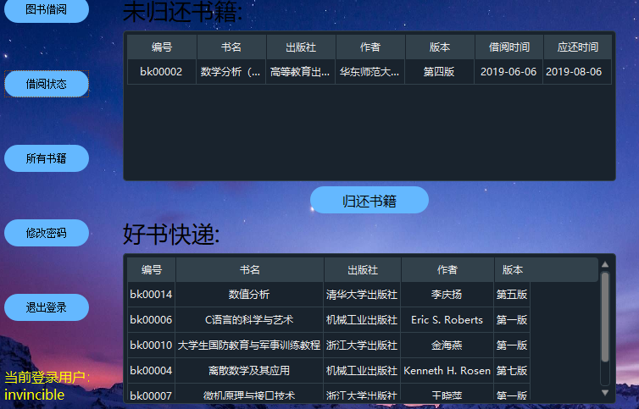借阅书籍还可以在好书快递这里直接借阅，好书快递会推荐一些余量最小的书籍，表示该书籍可能会马上被借完。我们可以尝试一下在这里借书。

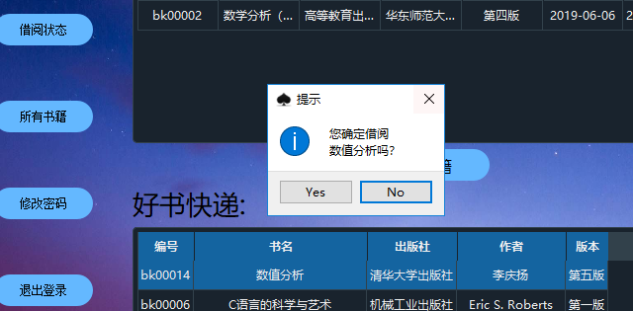点击Yes后会刷新该页面，发现已经有了借阅：

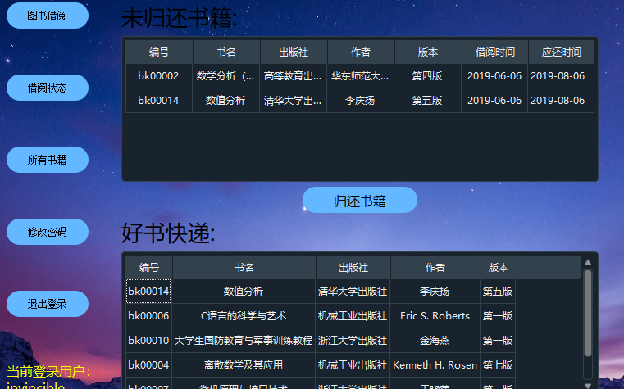这里还可以归还书籍，选中书籍后点击归还书籍按钮。然后会自动刷新页面：

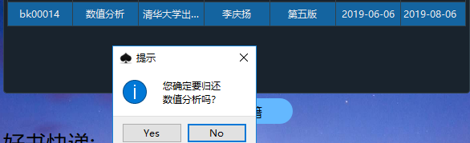效果如下：显示归还成功后：

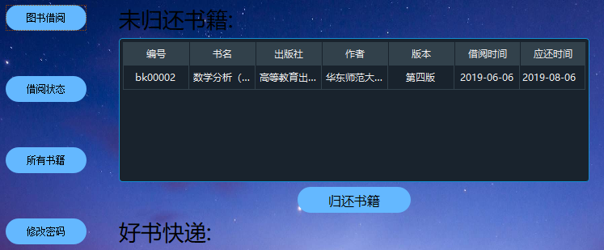

* 查看所有书籍相当于是回到主页面，从借阅状态中跳出来。这里就不赘述。
* 修改密码功能，可以用来修改用户的密码：

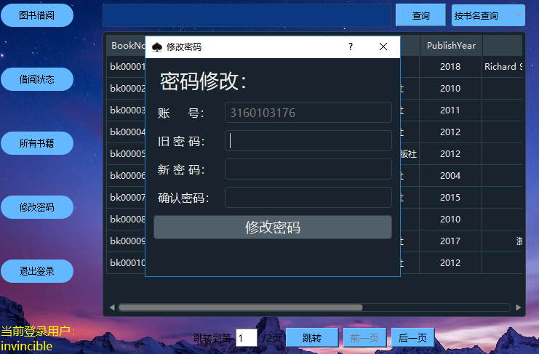账号是固定死的，你需要输入旧密码，新密码，并确认新密码。

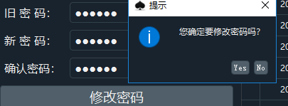原密码是123456，我们修改成654321：

按下Yes后修改。会提示修改密码成功，此时不会退出。

我们手动退出尝试一下原先的密码：

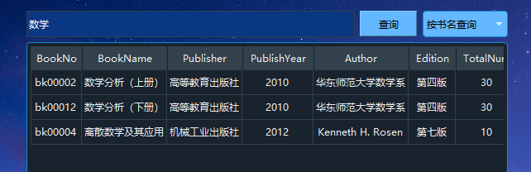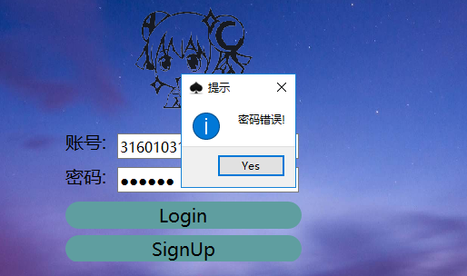说明我们修改的密码起了作用。

* 退出登录和之前说的类似，不再赘述。
* 搜索功能设置

支持按书名查询，按作者查询，按出版社查询，**请将关键词以空格隔开，否则可能不准确。**以按书名查询为例：比如数学关键字。

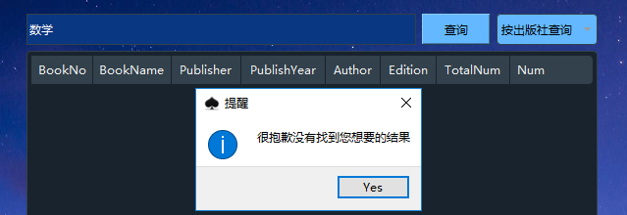但是如果按出版社查询数学：

然后将会重新显示所有书籍，排序将会按照书号排序。

### 一些不足

开发界面还是比较粗糙，有待进一步完善。

代码比较乱，比如样式表没有统一写，而是写在代码里比较杂乱，一些警告和提示的窗口可能有样式上的差别，在后期会有所调整。

在图书出库和入库后如果搜索栏有字，可能会出现问题，因为我刷新界面直接采用了查询按钮的代码。但一般不会这么操作。

数据库的加入和移除，有些地方可能多次连接，可能在移除时有内存泄漏。